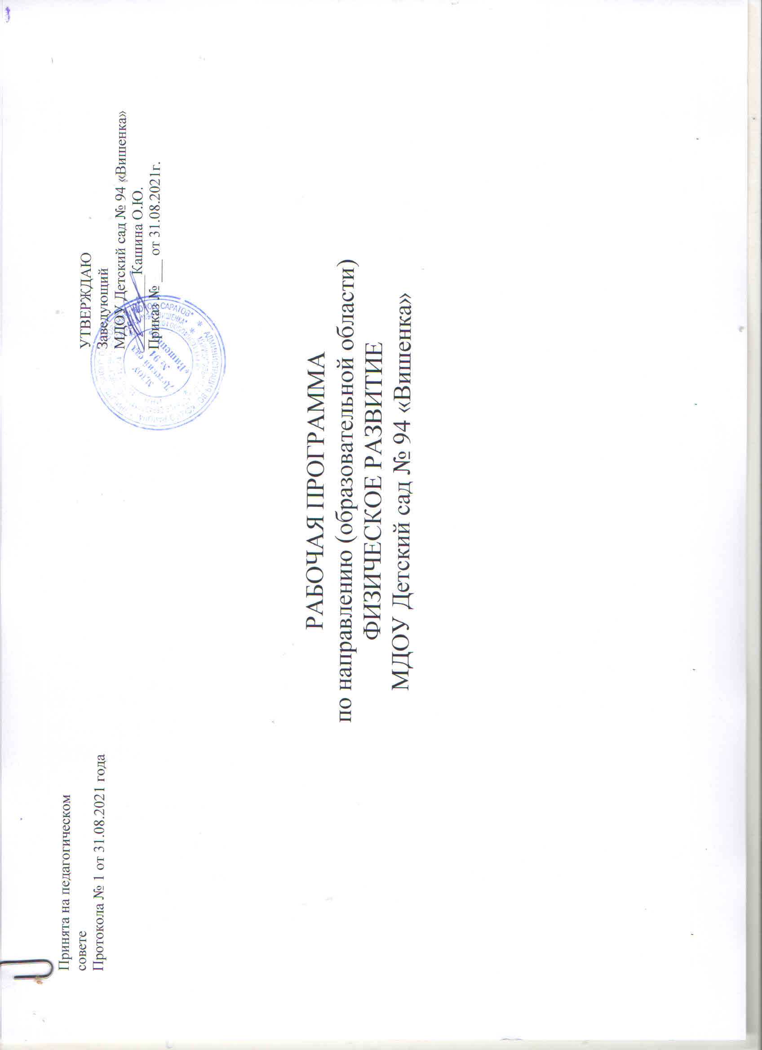

Аннотация

рабочей программе по образовательной области
дошкольного образования «Физическое развитие»

Рабочая программа по образовательной области «Физическое развитие» (далее – Рабочая программа) является структурным компонентом Основной образовательной программы Муниципального дошкольного образовательного учреждения Детский сад № 94 «Вишенка», разработанной в соответствии с Федеральным государственным образовательным стандартом дошкольного образования, утвержденным приказом Министерства образования и науки Российской Федерации от 17 октября 2013 г. № 1155 (Зарегистрировано в Минюсте РФ 14 ноября 2013 г. № 30384) и с учётом Примерной основной общеобразовательной программы дошкольного образования, одобренной решением федерального учебно-методического объединения по общему образованию (протокол от 20 мая 2015 г. № 2/15).

Рабочая программа принята на заседании педагогического совета МДОУ Детский сад № 94 «Вишенка» (протокол № 1 от 31.08.2017 г.) и утверждена приказом заведующего ДОУ от 31.08.2017 г. № 91.

Рабочая программа определяет содержание и организацию образовательной деятельности детей 3-7 лет по образовательной области «Физическое развитие».

Содержание Рабочей программы направлено на достижение цели:

  - гармоничное физическое развитие; формирование у детей интереса и ценностного отношения к занятиям физической культурой; формирование основ здорового образа жизни.

Задачи воспитательно-образовательной работы:
- Оздоровительные задачи:
- охрана жизни и укрепление здоровья, обеспечение нормального функционирования всех органов и систем организма;

- всестороннее физическое совершенствование функций организма;
повышение работоспособности и закаливание.

- Образовательные задачи:

- формирование и навыков;
- развитие физических качеств;

- овладение ребенком элементарными знаниями о своем организме, роли физических упражнений в его жизни, способах укрепления собственного здоровья.

- Воспитательные задачи:

- формирование интереса к занятиям физическими упражнениями и потребностью в них;

- разностороннее гармоничное развитие ребенка (не только физическое, но и умственное, нравственное, эстетическое, трудовое). Содержательный раздел рабочей программы по направлению ФИЗИЧЕСКОЕ РАЗВИТИЕ включает разделы «ФОРМИРОВАНИЕ

НАЧАЛЬНЫХ ПРЕДСТАВЛЕНИЙ О ЗДОРОВОМ ОБРАЗЕ ЖИЗНИ» и «ФИЗИЧЕСКАЯ КУЛЬТУРА».

Задачи раздела «ФОРМИРОВАНИЕ НАЧАЛЬНЫХ ПРЕДСТАВЛЕНИЙ О ЗДОРОВОМ ОБРАЗЕ ЖИЗНИ» решаются в процессе совместной деятельности педагога с детьми в ходе режимных моментов и в самостоятельной деятельности детей.

Задачи раздела «ФИЗИЧЕСКАЯ КУЛЬТУРА» решаются в процессе организованной образовательной деятельности, совместной деятельности педагога с детьми в ходе режимных моментов и в самостоятельной деятельности.
Содержание Рабочей программы обеспечивает приобретение опыта в следующих видах деятельности детей: двигательной, в том числе связанной с выполнением упражнений, направленных на развитие таких физических качеств, как координация и гибкость; способствующих правильному формированию опорно-двигательной системы организма, развитию равновесия, координации движения, крупной и мелкой моторики обеих рук, а также с правильным, не наносящем ущерба организму, выполнением основных движений (ходьба, бег, мягкие прыжки, повороты в обе стороны), формирование начальных представлений о некоторых видах спорта, овладение подвижными играми с правилами; становление целенаправленности и саморегуляции в двигательной сфере; становление ценностей здорового образа жизни, овладение его элементарными нормами и правилами (в питании, двигательном режиме, закаливании, при формировании полезных привычек и др.).

Для разработки обязательной части Рабочей программы использованы учебно-методические пособия комплексной программы Основная общеобразовательная программа дошкольного образования «От рождения до школы» под редакцией Н.Е. Вераксы, Т.С. Комаровой, М.А. Васильевой. - Москва: МОЗАИКА-СИНТЕЗ, 2016:

- Пензулаева Л.И. Физические занятия в детском саду. Возрастные группы: Конспекты занятий. – М.: Мозаика-Синтез. Нормативный срок освоения Рабочей программы 4 года, на каждом возрастном этапе 1 год.

Рабочая программа направлена на взаимодействие с семьёй в духе партнёрства в деле образования, воспитания детей, охраны и укрепления их

здоровья; непосредственное вовлечение семей в образовательную деятельность, в т.ч. посредством создания образовательных проектов совместно с семьями на основе выявления потребностей и поддержки образовательных инициатив родителей.

